|  |  |  |  |
| --- | --- | --- | --- |
| **COLEGIO PSICOPEDAGÓGICO EL ARTE DEL SABER** | | | |
| **ASIGNATURA: ED.FISICA** | **GRADO: V** | **PERIODO: II** | **FECHA:** |

**NOMBRE DEL ESTUDIANTE:**

**_____________________________________________________________________**

**ACTIVIDADES**

**Resuelve las siguientes preguntas**

**Preguntas relacionadas**

**1. ¿Qué es el kickball?**

**2. ¿Quién fue el creador del kickball? Haz una línea de tiempo con las fechas de la historia.**

**3. ¿Cómo se juega el juego de kickball?**

**4. ¿Qué tipo de juego es el kikimbol?**

**5. ¿Qué es un strike en kikimbol?**

**DAR EN EL VIDEO DE ESTA FORMA**

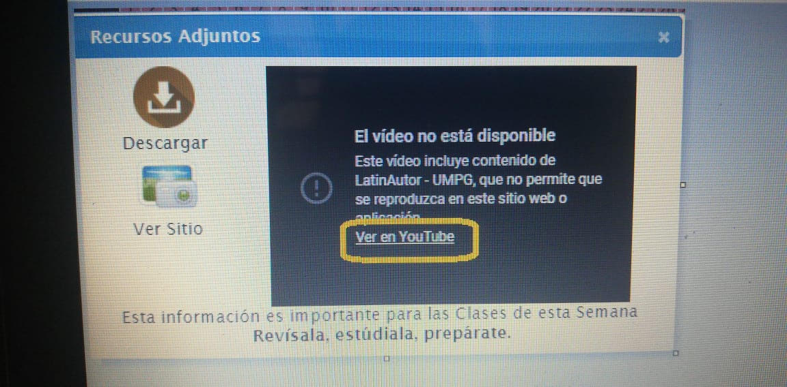

**RECOMENDACIONES IMPORTANTES**

**EN LA PARTE PRACTICA SE GRABARA UN VIDEO EN DONDE LOS ESTUDIANTES ESTÉN EN COMPAÑÍA DE SUS PADRES HACIENDO ACTIVIDAD FÍSICA, CREAR UNA CUENTA EN YOUTUBE SUBIRLO Y EL LINK ENVIARLO A MI ÚNICO CORREO edufisicacas2020@gmail.com (EN EL ASUNTO PONER NOMBRE MATERIA Y GRADO) JUNTO CON LAS EVIDENCIAS DEL TRABAJO ESCRITO(WORD),**

**FECHA ENTREGA: ANTES DE LAS 2PM DEL SIGUIENTE DIA DE LA CLASE. GRACIAS.**